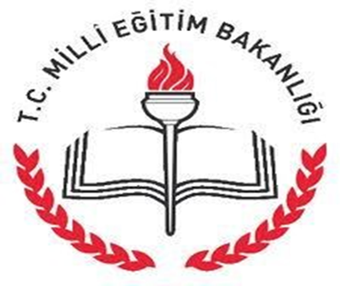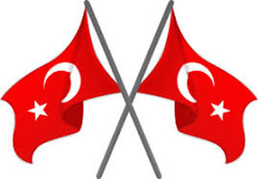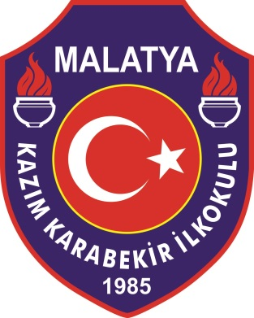
KAZIM KARABEKİR İLKOKULU OKUL MÜDÜRLERİ

1985-1992 Mehmet Yavuz CEYLAN
1992-2002 Cumali OLGUN
2002-2010 Doğan DİNÇER
2010-2014 Kazım MERAL
2014- 2023 Orhan TOKMAK

